**AULA 04**

**RELEMBRANDO...**

**Doctype Strict**Este é o doctype mais rígido e permite um código mais limpo. Neste doctype não são permitidos erros de estrutura e de apresentação e o uso do CSS também é obrigatório.

**Doctype Transitional**Este é o doctype mais flexível e deve ser usado para permitir uma navegação por browsers mais antigos ou que não suportam CSS, por exemplo.

**Doctype Frameset**Este é o doctype que deverá ser usado para documentos que fizerem uso de frames (molduras).

<!DOCTYPE HTML PUBLIC "-//W3C//DTD HTML 4.01 Frameset//EN"

"http://www.w3.org/TR/html4/frameset.dtd">

<html>  
 <head>  
 <title>Molduras</title>  
 </head>

<frameset frameborder="1" borderCOLOR="#3A72BC" rows="15%,*">

<frame NAME="topo" src="http://www.beabadohtml.com.br" NORESIZE borderCOLOR="#3F85B8">

<frameset frameborder="1" borderCOLOR="#3A72BC" cols="45%,*">

<frame NAME="esquerda" src="http://www.uol.com.br" NORESIZE borderCOLOR="#3F85B8">

<frame NAME="direita" src="http://www.terra.com.br" NORESIZE borderCOLOR="#4086C6">

<noframes>

<body>

<!-- Se o browser não renderizar frames, mostra o conteúdo do body-->

</body>

</noframes>

</frameset>

</frameset>

</html>

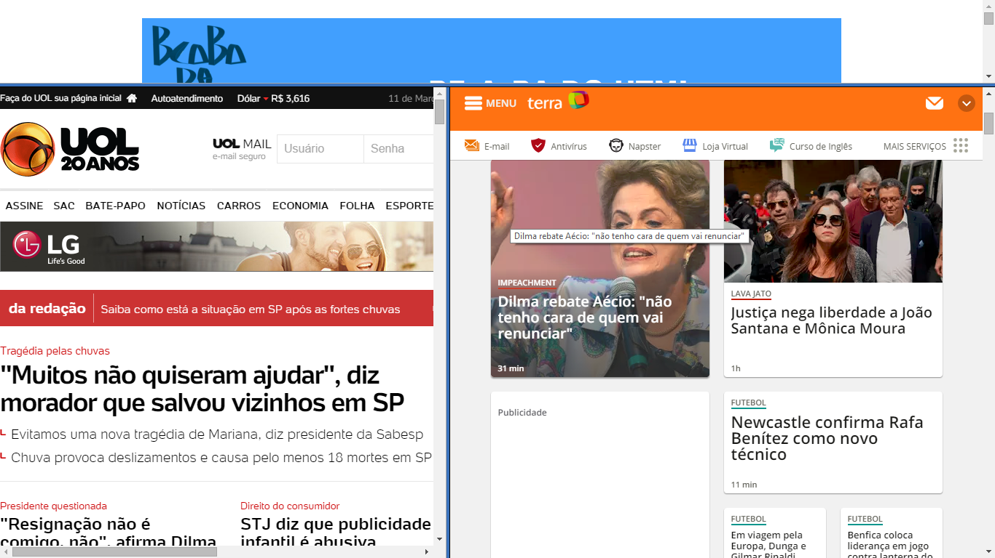

**HTML – Meta tag**

Meta Tags são linhas de código HTML, também conhecidas como “etiquetas” e sua função é falar para os robôs buscadores do que se trata o conteúdo do seu site. Nelas você vai inserir as palavras que facilitarão o entendimento dos usuários que estiverem à sua procura, além de informar a qualquer um que veja seu código-fonte que você é o autor do mesmo.

Meta Tags são inseridas, geralmente na seção head

<head>  
 <title> Um título </title>  
 <meta …………….. >  
 <meta …………….. >  
 <meta …………….. >  
</head>

**author**

<meta name="author" content=“Nome do autor">

Descreve o nome do autor da página em questão

**description**

<meta name="description" content="Meta Tags - O que são e como utilizá-las">

Obs.Assim como a meta tag autor, é sugestiva. Apresenta uma descrição da página, o assunto que a mesma trata.

**keywords**

<meta name="keywords" content="sites, web,desenvolvimento">

Utiliza uma quantidade de palavras que se referem ao conteúdo da página. Mantenha o limite de aproximadamente 150 caracteres. Se não utilizar as mesmas palavras, tente utilizar sinônimos. Nunca quebre uma linha de palavras-chave, porque seu trecho de código será considerado um erro e será ignorado. Sempre separe as palavras com vírgula e declare todas elas em letras minúsculas - alguns buscadores têm problemas com letras maiúsculas e podem ignorar seu site.

**cache-control**

<META HTTP-EQUIV="CACHE-CONTROL" CONTENT="NO-CACHE">

Valores: public, private, no-cache, no-store

Permite um cache da sua página de forma pública (public), um cache privado (private), não permite cache (no-cache), neste caso, é semelhante a meta tag pragma:no-cache e por fim permite um cache, todavia não permite o armazenamento da página (no-store)

**Pragma no-cache**

<META HTTP-EQUIV= "PRAGMA" CONTENT="NO-CACHE">  
Não permite o uso de um documento em cache e indica que deve ser feita uma requisição ao servidor de origem do documento.É semelhante a meta tag cache-control:no-cache.

**expires**

<META HTTP-EQUIV= "EXPIRES" CONTENT="Fri, 13 Sep 2013 13:13:13 GMT">  
Após a data informada, o documento passa a ser considerado expirado, ou seja, é necessária uma nova busca no servidor para verificá-lo. Se utilizar o valor zero “0”, que é uma data ilegal para expiração, você força uma verificação a cada visita no seu documento. Os robots podem excluir documentos expirados ou agendar nova visita.

**refresh**

<META HTTP-EQUIV="REFRESH“ CONTENT= "15;URL=http://www.terra.com.br">  
  
Utilizada para reiniciar um documento, ou mesmo redirecionar para outro documento qualquer se utilizando de um endereço de URL alternativo.

**Content-language**

<META HTTP-EQUIV="CONTENT-LANGUAGE"   
CONTENT="en-US,fr">

Utilizada para declarar a linguagem natural do documento.

**Content-type**

<meta http-equiv=“Content-Type” content=“text/html; charset=utf-8”>

Identifica o tipo de codificação que esta sendo utilizada no seu documento.

**Copyright**

<META NAME="COPYRIGHT" CONTENT="&copy; 2013 Sistemas para Internet">

Identifica os direitos autorais do documento.

**robots**

<meta name="robots" content="index,follow">

<meta name="robots" content="noindex,follow">

<meta name="robots" content="index,nofollow">

<meta name="robots" content="noindex,nofollow">

<meta name="robots" content="noarchive">

Aqui, os valores *"index*" e *"noindex"* se referem ao tratamento da página inicial: se o buscador deve ou não incluí-la nos resultados, respectivamente.

Já os valores *"follow"* e *"nofollow"* se referem aos links da página inicial, se eles devem ser visitados e indexados ou não.

<meta name="robots" content="index,follow">

Indexa a página inicial e todas as páginas nela referenciadas.

<meta name="robots" content="noindex,follow">

A instrução acima não indexa a página inicial, mas indexa as

páginas nela referenciadas

<meta name="robots" content="index,nofollow">

Indexa a página inicial, mas nenhum link existente nela.

<meta name="robots" content="noindex,nofollow">

Não indexa nem a página inicial e nem seus links.

Para evitar que os sites de busca encontrem seu site, use esta opção. Porém, se você quiser que apenas o Google não encontre seu site ou se quiser remover uma página dos seus resultados de busca a partir da próxima varredura, pode utilizar a seguinte tag:

<meta name="googlebot" content="noindex,nofollow">

A maioria dos buscadores armazena uma cópia da sua página

Além do cache em memória, para otimizar a busca. Para evitar isso, você pode

utilizar a tag a seguir:

<meta name="robots" content="noarchive">

Todavia, lembre-se que além de acelerar a busca, armazenar

uma cópia em cache tem a finalidade de disponibilizar o resultado

ao usuário caso seu site esteja passando por algum problema

técnico. Use esta tag somente se o conteúdo do seu site for muito

específico quanto a essa necessidade.

**fonte:** [http://www.infowester.com](http://www.infowester.com/)

**viewport**

* O **viewport** é a área onde o seu website aparece. A meta tag viewport pode ser usada para controlar como o conteúdo HTML irá aparecer nos dispositivos móveis e também serve para controlar o zoom.
* A maioria dos navegadores de celular dimensionam as páginas HTML para a largura do viewport, fazendo assim com que se encaixem proporcionalmente à tela. Usando a meta tag viewport você consegue redefinir isso.
* A meta tag viewport, abaixo diz ao navegador para usar como largura do layout, a largura do viewport, desativando a escala inicial.
* **<meta** name="viewport" content="width=device-width, initial-scale=1.0"**>**

fonte: <http://wpmidia.com.br/desenvolvimento-web/design-responsivo-em-3-passos/>

**HTML – Lista de Referência**

RFC 2068 - <http://www.w3.org/Protocols/rfc2068/rfc2068>

Vancouver-Webpages –  
<http://vancouver-webpages.com/META/metatags.detail.html>

Report no W3C

<http://www.w3.org/Search/9605-Indexing-orkshop/ReportOutcomes/Spidering.txt>  
<http://www.mnot.net/cache_docs/>

Suporte Google - <http://support.google.com/webmasters/bin/answer.py?hl=en&answer=182072>

WebSite I18n

[http://www.i18nguy.com/markup/metatags.html#auth](http://www.i18nguy.com/markup/metatags.html)

Stavarengo

<http://stavarengo.com/public/post/Utilizando+os+meta+dados+com+as+tags+%3Cmeta%3E>